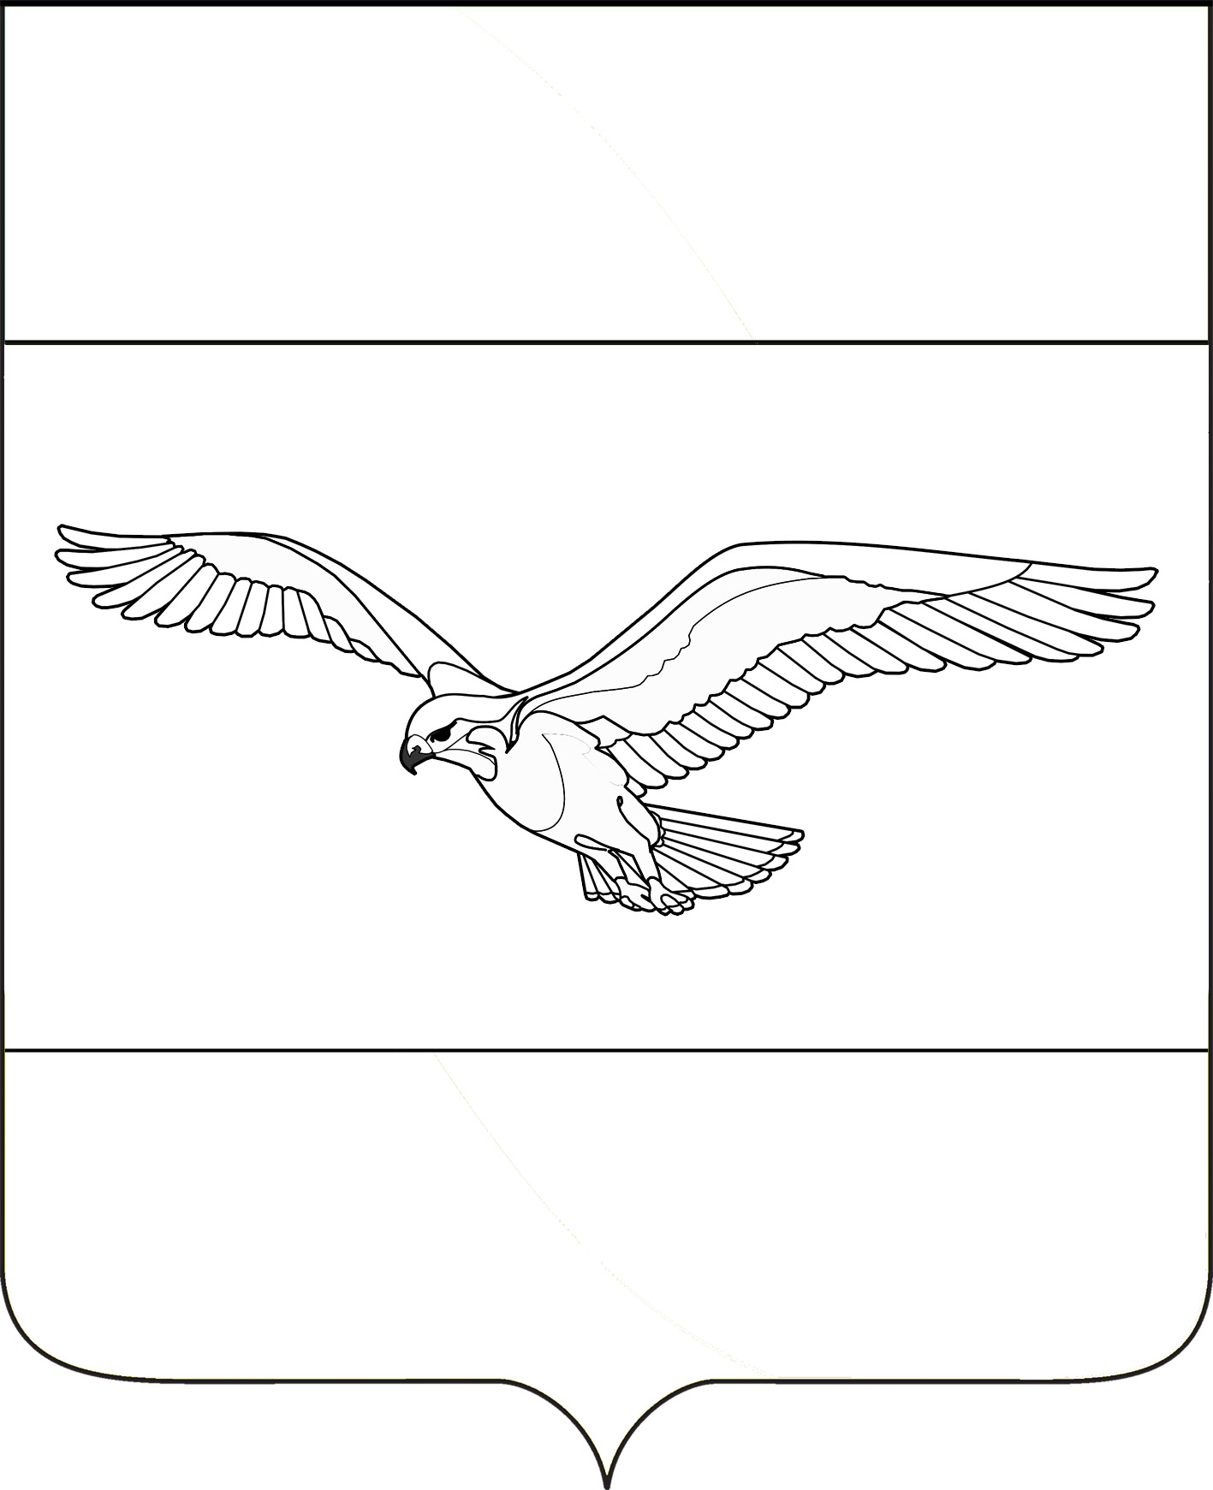
АДМИНИСТРАЦИЯ
КУБАНСКОСТЕПНОГО СЕЛЬСКОГО ПОСЕЛЕНИЯ
КАНЕВСКОГО РАЙОНА

ПОСТАНОВЛЕНИЕ

от 22 августа 2023 года № 79
поселок Кубанская Степь

О внесении изменений в постановление администрации Кубанскостепного сельского поселения Каневского района от 2 мая 2023 года № 49 «Об утверждении Порядка уведомления муниципальным служащим представителя нанимателя (работодателя) о возникшем конфликте интересов или возможности его возникновения в Кубанскостепном сельском поселении Каневского района»

В соответствии с Федеральным законом от 10 июля 2023 года № 286-ФЗ «О внесении изменений в отдельные законодательные акты Российской Федерации», п о с т а н о в л я ю:
1. Внести в постановление администрации Кубанскостепного сельского поселения Каневского района от 2 мая 2023 года № 49 «Об утверждении Порядка уведомления муниципальным служащим представителя нанимателя (работодателя) о возникшем конфликте интересов или возможности его возникновения в Кубанскостепном сельском поселении Каневского района» изменения, дополнив пункт 2 Порядка новыми абзацами следующего содержания:
«Муниципальный служащий освобождается от ответственности за несоблюдение ограничений и запретов, требований о предотвращении или об урегулировании конфликта интересов и неисполнение обязанностей, установленных Федеральным законом от 6 октября 2003 года № 131-ФЗ «Об общих принципах организации местного самоуправления в Российской Федерации» и другими федеральными законами в целях противодействия коррупции, в случае, если несоблюдение таких ограничений, запретов и требований, а также неисполнение таких обязанностей признается следствием не зависящих от него обстоятельств в порядке, предусмотренном частями 3 - 6 статьи 13 Федерального закона от 25 декабря 2008 года № 273-ФЗ «О противодействии коррупции».
Предоставление муниципальным служащим заведомо недостоверных сведений, влечет за собой увольнение муниципального служащего с муниципальной службы.».
2. Общему отделу администрации Кубанскостепного сельского поселения Каневского района (Никитина) обнародовать настоящее постановление в установленном порядке и разместить на официальном сайте администрации Кубанскостепного сельского поселения Каневского района в информационно-телекоммуникационной сети «Интернет».
3. Контроль за выполнением настоящего постановления оставляю за собой.
4. Постановление вступает в силу со дня его обнародования.

Глава Кубанскостепного
сельского поселения
Каневского района Н.А. Кирсанова

